中国认证认可协会组织召开《认证机构管理办法》修订研讨工作座谈会
作者：中国认证认可协会 发布时间：2016-09-28 文章来源：中国认证认可协会
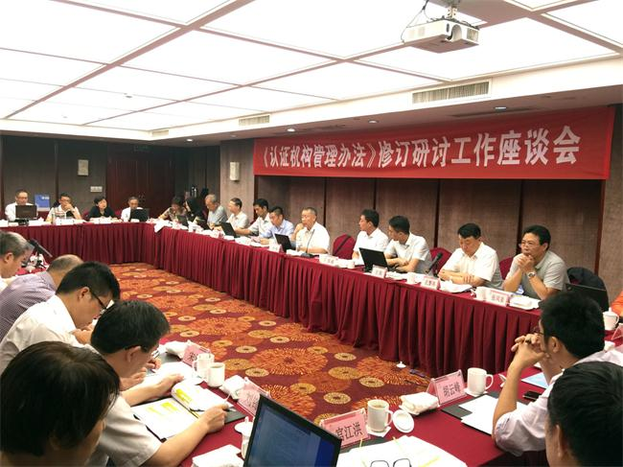
2016年9月22-23日，根据国家质检总局、国家认监委2016年立法工作安排，为进一步贯彻落实国务院关于简政放权、放管结合、优化服务的有关要求，积极推进认证机构行政审批制度改革。受国家认监委委托，中国认证认可协会在杭州市召开了《认证机构管理办法》修订研讨工作座谈会，征求部分地方两局、认证机构的意见并研讨。
国家认监委法律事务部马昆副主任、认监委认可监管部庞翔副主任、协会李强副秘书长、国家认监委法律事务部张威处长出席会议，听取了代表意见和建议。来自北京、上海、江苏、浙江、广东、山东技术监督局、出入境检验检疫局的认证处、法规处、协会“政法委”和部分认证机构会员单位近60余名代表参加了会议。
会上，国家认监委法律部领导结合《认证机构管理办法》立法修订的原则进行了说明，提出了关于修订的相关要求，并对《认证机构管理办法》的修订情况进行了详细介绍。

